Informe del

Modelo de Dominio

| **Grupo 19** |
| --- |

| Docente: | Dario Martin Rubio Mata |
| --- | --- |

| Sebastiano Gabriel Benato Moreira | **CI:**5.385.604-2 |
| --- | --- |
| Franco Campanella Aurrecochea | **CI:**5.329.377-7 |
| Cristian Camilo Criales Tao | **CI:** 6.209.837-2 |
| Ignacio de León | **CI:** 5.344.842-5 |
| Agustin Melo Olariaga | **CI:** 5.132.512-2 |

# Índice

**Índice 2**

**UML 3**

**Restricciones 4**

# **UML**

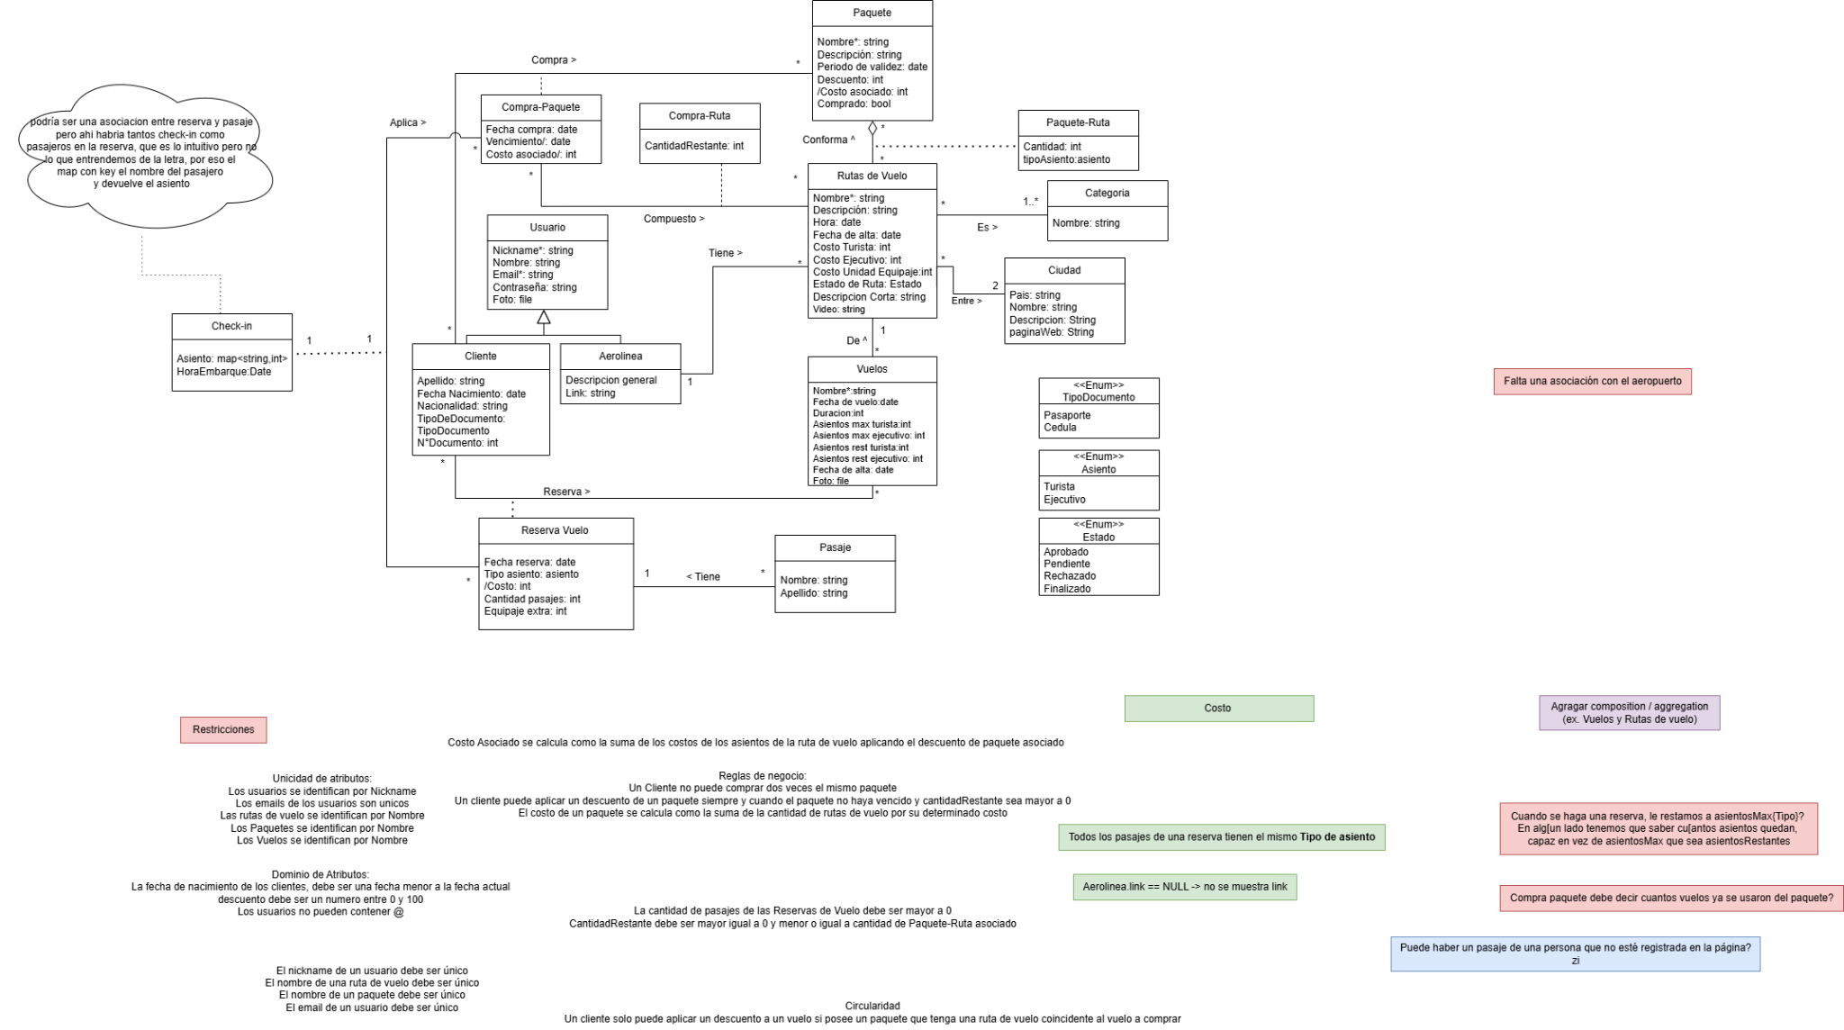

# **Restricciones**

1. Dominio de atributos
   1. La fecha de nacimiento de los clientes, debe ser una fecha menor a la fecha actual
   2. descuento debe ser un número entre 0 y 100
   3. El atributo nickname de un Usuario no puede contener el carácter @
   4. El int del map asientos debe ser mayor a 0 y menor igual a la cantidad de asientos del aviòn
   5. Los key string del map asientos deben ser un nombre de un pasaje
2. Unicidad de Atributos
   1. Los usuarios se identifican por Nickname
   2. Los emails de los usuarios son únicos
   3. Las rutas de vuelo se identifican por Nombre
   4. Los Paquetes se identifican por Nombre
   5. Los Vuelos se identifican por Nombre
   6. Los números de asientos son únicos por vueloIntegridad Circular
   7. Un cliente solo puede aplicar un descuento a un vuelo si posee un paquete que tenga una ruta de vuelo coincidente al vuelo a comprar
   8. Una aerolínea no puede tener una ruta de vuelo que involucre ciudades en las que la aerolínea no esté
3. Reglas de Negocio
   1. Un Cliente no puede comprar dos veces el mismo paquete
   2. Un cliente puede aplicar un descuento de un paquete siempre y cuando el paquete no haya vencido y cantidadRestante sea mayor a 0
   3. El costo de un paquete se calcula como la suma de la cantidad de rutas de vuelo por su determinado costo
   4. Si el atributo link de Aerolinea es “”, entonces la Aerolinea no tiene sitio web
   5. Todos los pasajes de una Reserva deben tener el mismo tipo de asiento
4. Atributos Calculados
   1. El atributo Costo asociado de un paquete es la suma de los costos de los asientos de las rutas de vuelo asignadas al paquete aplicando el descuento del mismo.
   2. El atributo Costo-Reserva de vuelo es el costo base de la ruta de vuelo asociada para el tipo de asiento seleccionado por la cantidad de pasajes incluídos (más los costos de equipaje extras, si se tienen)
   3. El atributo Vencimiento de Compra-Paquete es igual al atributo Fecha compra más el atributo Periodo de validez del paquete asociado.